oooooo橋改建工程

混

凝

土

澆

置

計

畫

書

業 主：oooooo工程處

設計單位：oooooo顧問有限公司

承 包 商：ooo工程有限公司

日 期：中華民國ooo年oo月

oooooo工程處

|  |  |  |  |
| --- | --- | --- | --- |
| 送審文號及次數 | | 結 果 | 備 註 |
| 第一次送審日期  第一次送審文號 |  |  |  |
| 第二次送審日期  第二次送審文號 |  |  |  |
| 第三次送審日期  第三次送審文號 |  |  |  |
| 第四次送審日期  第四次送審文號 |  |  |  |
| 核 可 日 期  核 可 文 號 |  |  |  |
| 施 工 單 位 | | 工務段(監造單位) | |
|  | |  | |

oooooo工程處ooo工務段

工程名稱：oooooo橋改建工程

工程編號：

契約編號：

審查項目：混凝土澆置計畫書

|  |
| --- |
|  |

|  |
| --- |
|  |

廠商名稱：ooo工程有限公司

負 責 人：ooo

地 址：

電 話：

|  |
| --- |
|  |

技師簽章：

目 錄

第一章、工程概述 1

一、工程概要 1

二、工程內容 1

三、工程位置 4

四、運輸時間 5

第二章、材料試規格及試驗 6

一、材料規格 6

二、混凝土材料試驗 6

第三章、施工作業程序要領及注意事項 8

一、準備工作 8

二、施工方法 9

三、檢驗 17

四、清理 19

五、保護 21

第四章、混凝土施工安全衛生 23

一、拌合車混凝土運送 23

二、混凝土泵送 23

三、混凝土澆置 23

第五章、突發狀況和緊急措施 25

附件、整平機型錄 26

**第一章 工程概述**

1. 工程概要

1.工程名稱: oooooo橋改建工程

2.業 主: oooooo工程處

3.監造單位: oooooo工務段

4.工程地點:

5.契約金額：

6.工程期限：ooo日曆天

7.工程範圍:

1. 工程內容

1.2.1主要內容

|  |  |  |  |  |  |  |
| --- | --- | --- | --- | --- | --- | --- |
| 項目 | 型式 | | 位置 | 混凝土類型 | 數量 | 備註 |
| 1 | 擋土牆 | U4型 | +300.00~+340.00左側  L=40M | 140kgf/cm2 | 14.40 |  |
| 210kgf/cm2 | 141.92 |
| U5型 | +340.00~+380.00左側  L=40.00M | 140kgf/cm2 | 12.60 |  |
| 210kgf/cm2 | 183.40 |
| U6型 | +380.00~+420.00左側  L=40.00M | 140kgf/cm2 | 14.40 |  |
| 210kgf/cm2 | 266.40 |
| U6-1型 | +430.40~+439.13左側  L=8.73M | 140kgf/cm2 | 3.14 |  |
| 210kgf/cm2 | 56.57 |
| U8型 | +420.00~+422.80左側  L=2.80M | 140kgf/cm2 | 1.26 |  |
| 210kgf/cm2 | 28.35 |
| T5型 | +430.40~+439.13右側  L=8.73M | 140kgf/cm2 | 2.44 |  |
| 210kgf/cm2 | 45.92 |
| T6型 | +300.00~+360.00右側  L=60.00M | 140kgf/cm2 | 16.80 |  |
| 210kgf/cm2 | 336.12 |
| 項目 | 型式 | | 位置 | 混凝土類型 | 數量 | 備註 |
| 1 | 擋土牆 | T7型 | +360.00~+422.80右側  L=62.80M | 140kgf/cm2 | 20.72 |  |
| 210kgf/cm2 | 463.46 |
| W4型 | +720.00~+805.00右側  L=85.00M | 140kgf/cm2 | 39.10 |  |
| 210kgf/cm2 | 321.81 |
| W5型 | +680.00~+720.00右側  L=40.00M | 140kgf/cm2 | 16.60 |  |
| 210kgf/cm2 | 204.20 |
| W5-1型 | +589.60~+598.20右側  L=8.6M | 140kgf/cm2 | 3.57 |  |
| 210kgf/cm2 | 44.94 |
| W6型 | +645.09~+680.00右側  L=34.91M | 140kgf/cm2 | 16.06 |  |
| 210kgf/cm2 | 260.08 |
| W7型 | +620.00~+645.09右側  L=25.00M | 140kgf/cm2 | 12.50 |  |
| 210kgf/cm2 | 299.42 |
| W7-1型 | +605.80~+620.00右側  L=14.20M | 140kgf/cm2 | 7.10 |  |
| 210kgf/cm2 | 133.17 |
| X4型 | +439.13右側橫向  L=7M | 140kgf/cm2 | 1.96 |  |
| 210kgf/cm2 | 33.67 |
| X5型 | +589.60左側橫向  L=7M | 140kgf/cm2 | 1.96 |  |
| 210kgf/cm2 | 34.30 |
| X5-1型 | +589.60~598.20右側  L=8.6M | 140kgf/cm2 | 2.41 |  |
| 210kgf/cm2 | 42.14 |
| X5-2型 | +589.60右側橫向  L=6M | 140kgf/cm2 | 1.68 |  |
| 210kgf/cm2 | 29.40 |
| X6型 | +645.09~+682.15右側  L=37.06M | 140kgf/cm2 | 10.38 |  |
| 210kgf/cm2 | 203.61 |
| X6A-1型 | +439.13左側橫向  L=7M | 140kgf/cm2 | 1.96 |  |
| 210kgf/cm2 | 37.24 |
| X7型 | +605.80~+645.09右側  L=39.29M | 140kgf/cm2 | 12.97 |  |
| 210kgf/cm2 | 280.45 |
| 2 | 沉箱 | P1 | +483.3左側 | 140kgf/cm2 | 1.96 |  |
| 210kgf/cm2 | 34.4 |  |
| 280kgf/cm2 | 589.4 |  |
| P2 | +545.3左側 | 140kgf/cm2 | 1.96 |  |
| 210kgf/cm2 | 34.4 |  |
| 280kgf/cm2 | 589.4 |  |
| P1 | +483.3右側 | 140kgf/cm2 | 1.96 |  |
| 210kgf/cm2 | 34.4 |  |
| 280kgf/cm2 | 589.4 |  |
| P2 | +545.3右側 | 140kgf/cm2 | 1.96 |  |
| 210kgf/cm2 | 34.4 |  |
| 280kgf/cm2 | 589.4 |  |
| 3 | 基樁 | A1 | +426.3共8支 | 210kgf/cm2 (水中) | 358.48 |  |
| A2 | +602.3共8支 | 210kgf/cm2 (水中) | 358.48 |  |
| 項目 | 型式 | | 位置 | 混凝土類型 | 數量 | 備註 |
| 4 | 橋墩 | P1 | +483.3左側 | 280kgf/cm2 | 518.00 |  |
| P2 | +545.3左側 | 280kgf/cm2 | 518.00 |  |
| P1 | +483.3右側 | 280kgf/cm2 | 518.00 |  |
| P2 | +545.3右側 | 280kgf/cm2 | 518.00 |  |
| 5 | 帽樑 | P1 | +483.3左側 | 280kgf/cm2 | 58.50 |  |
| P2 | +545.3左側 | 280kgf/cm2 | 58.50 |  |
| P1 | +483.3右側 | 280kgf/cm2 | 58.50 |  |
| P2 | +545.3右側 | 280kgf/cm2 | 58.50 |  |
| 6 | 沉箱 | P1 | +483.3左側 | 140kgf/cm2 | 1.96 |  |
|  |  | 210kgf/cm2 | 34.40 |  |
|  |  | 280kgf/cm2 | 589.40 |  |
| P2 | +545.3左側 | 140kgf/cm2 | 1.96 |  |
|  |  | 210kgf/cm2 | 34.40 |  |
|  |  | 280kgf/cm2 | 589.40 |  |
| P1 | +483.3右側 | 140kgf/cm2 | 1.96 |  |
|  |  | 210kgf/cm2 | 34.40 |  |
|  |  | 280kgf/cm2 | 589.40 |  |
| P2 | +545.3右側 | 140kgf/cm2 | 1.96 |  |
|  |  | 210kgf/cm2 | 34.40 |  |
|  |  | 280kgf/cm2 | 589.40 |  |

三、工程位置

oooooo橋改建工程，位於ooo縣ooo鄉ooo線上，北側通往ooo市中心，南可通往ooo。如附圖1-1(平面位置圖)。

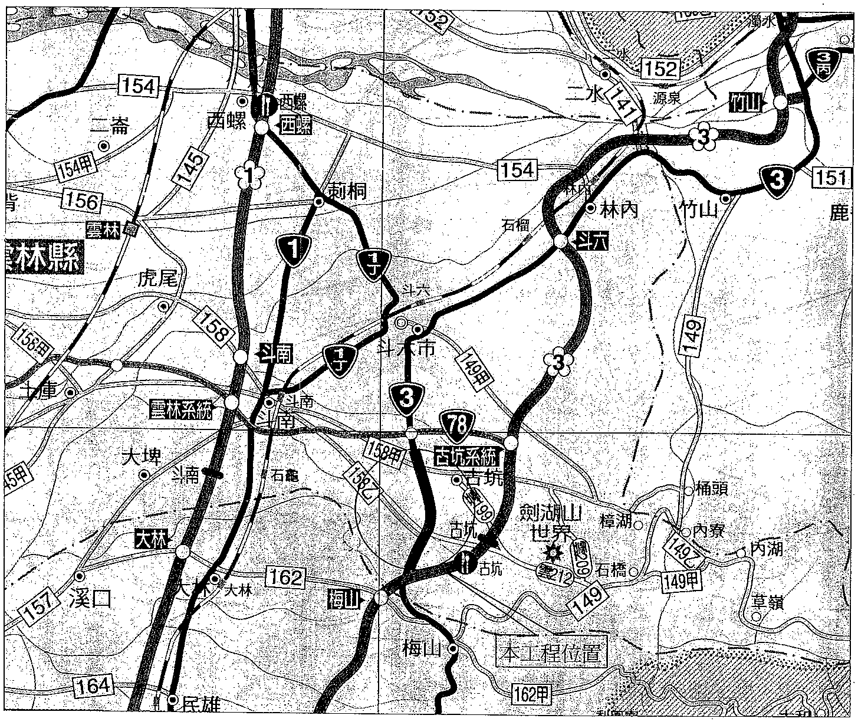

圖1-1平面位置圖

四、運輸時間

混凝土預拌車運送路徑路主廠(ooo建設股份有限公司)約為ooo公里，估計預拌車從出廠到工地約oo分鐘（如圖1-2）。

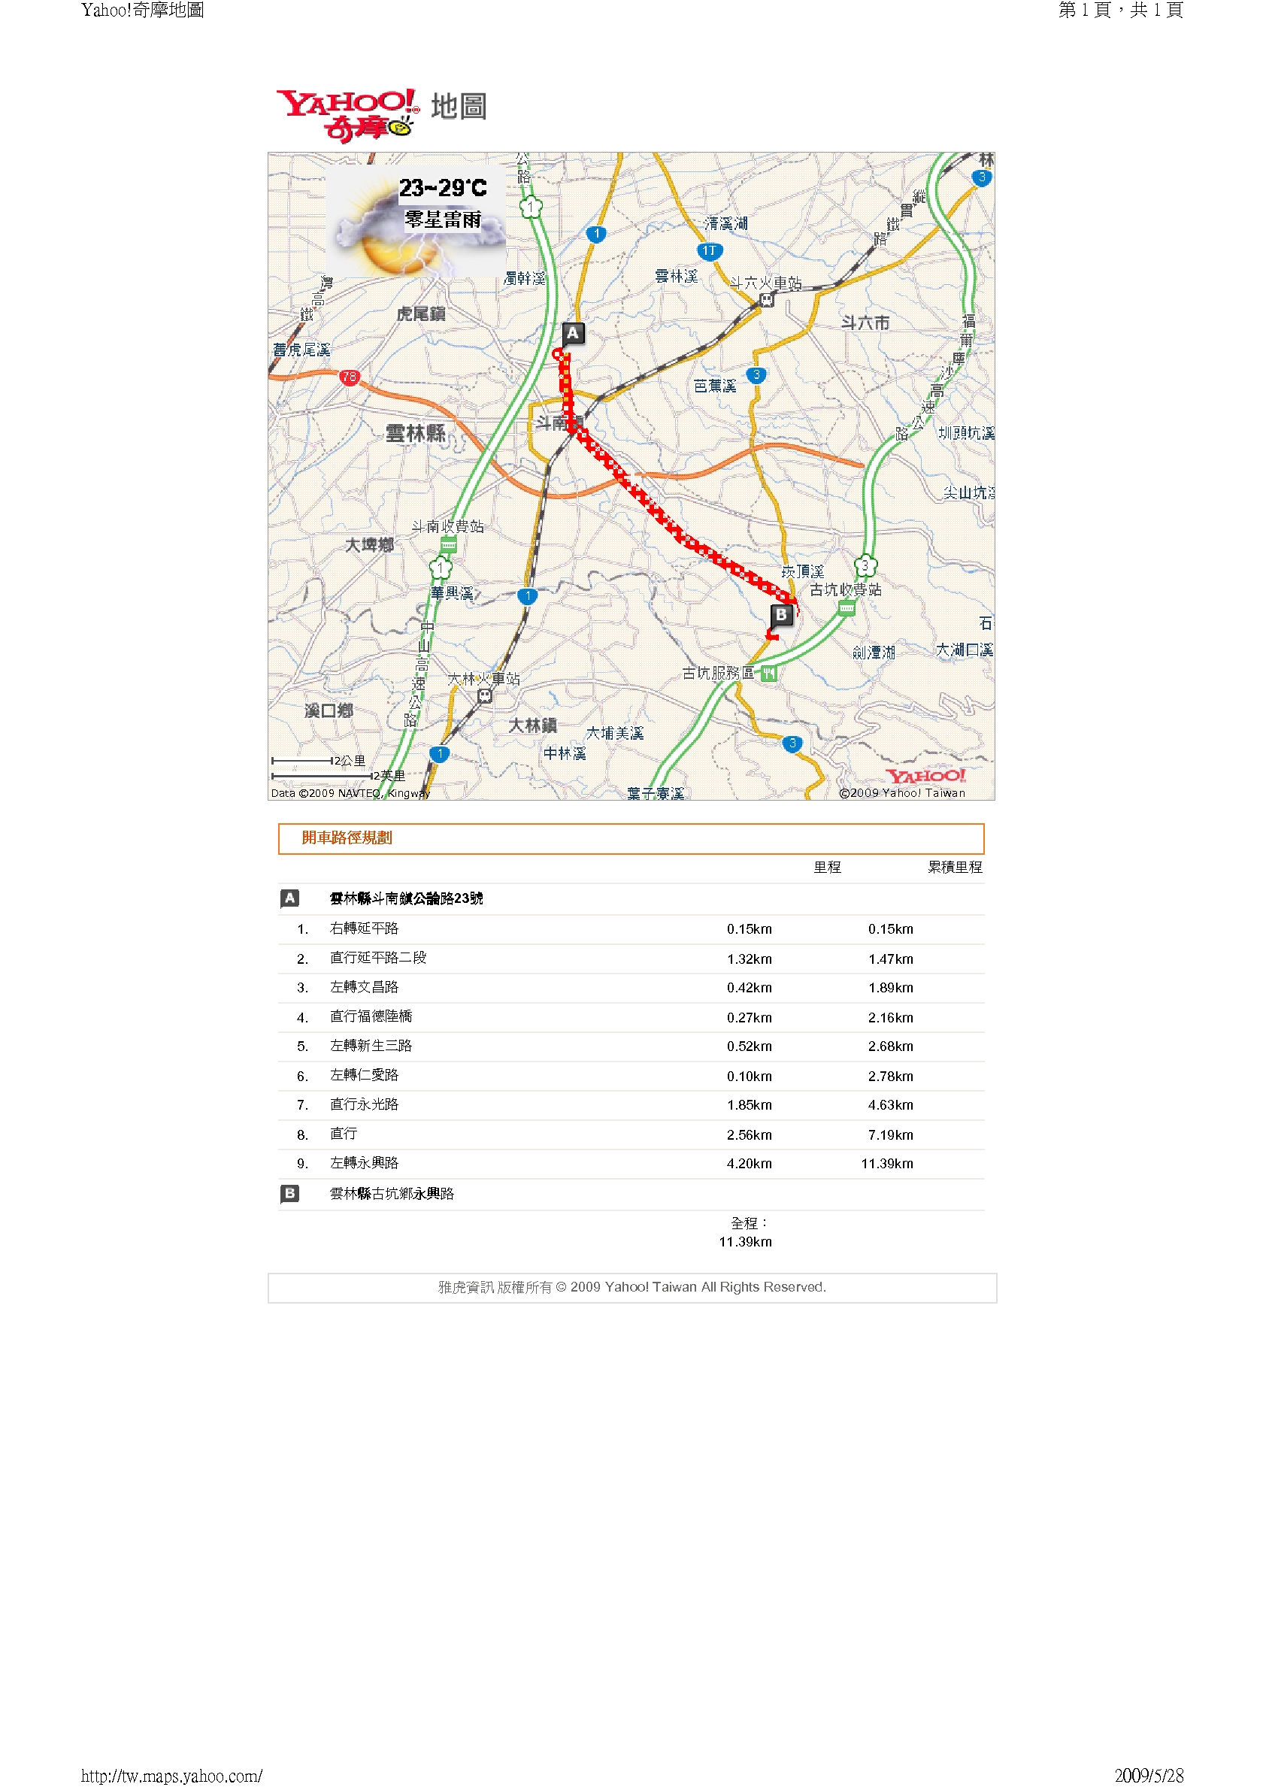

圖1-1平面位置圖**第二章 材料規格及試驗**

一、材料規格：

水泥：使用CNS61第一類波特蘭水泥。

粒料：須合於CNS1240之規定，粒料最大粒徑於RC構造時為25mm，且質地堅硬清潔並嚴禁使用海砂。

混凝土強度規格：

無鋼筋混凝土：fc’ 140 kg/cm2

橋台、橋墩、橋面版： fc’ 280 kg/cm2

擋土牆、護欄、水溝及其他： fc’ 210 kg/cm2

二、混凝土材料試驗：

取樣：依CNS1176規定辦理。

A. 除另有規定外，在混凝土輸送至澆置位置，取樣製作混凝土圓柱試體，每組取樣至少製作2個試體，該次各試體之平均值當成該次之試驗結果。用於檢驗混凝土抗壓強度之樣本量不得小於以下規定：

a.澆置之各種配比混凝土，每天各至少取樣一組。

b.連續澆置之混凝土，每100m3至少取樣一組。

c.版或牆之澆置面積每450m2至少取樣一組。

B.若因拆模版、施預力等施工控制需要，應另外增加必要之試體個數，在適當齡期試驗強度。

抗壓試壓：依CNS1174及CNS1231規定辦理。

坍度試驗：

1. 依照CNS1176規定試驗。
2. 採不定期取樣試驗。

坍度值須符合10CM±2.5CM之規定。

氯離子濃度試驗：

1. 現場依CNS3090-A2042號規範測試氯離子含量。
2. 每次混凝土澆置作業前及每一百立方米時，至少試驗一次。

**第三章 施工作業程序要領及注意事項**

一、準備工作

1.澆置前之準備

(1) 既有混凝土表面之處理

若混凝土係澆置於已施築之混凝土表面，該表面應打毛並清除乾淨，並在澆置前，予以充分潤濕。

(2) 將基礎土壤整平夯實，依設計圖說鋪設底層或墊層材料，以便於排紮鋼筋及安裝模板。

(3) 模板及鋼筋

A.模板及鋼筋應依公路總局施工說明書規定施工，且應於澆置混凝土前清理乾淨，模板面不得有積水，鋼筋不得有浮銹。

B.混凝土內之預埋物，應依照設計圖說位置準確定位並妥為固定，使於澆置混凝土時不致發生位移。

C.澆置混凝土前所有鋼筋組立應紮固妥善，並應具有規定之保護層厚度，以確保鋼筋最佳之位置。

(4) 澆置混凝土前，應先清除接觸面之雜物。

A. 岩石面：經工程司同意後以高壓水噴射清洗，並清除積水。

B. 土壤表面：將表面整平並清除多餘的水、泥土及其他有機物質。當在原有地表或開挖面土層澆置混凝土，若發現有不合設計圖示規定之表層，應先換料夯實，夯實工作應達到相關規範要求。

C. 經工程司判斷，其接觸面有必要增加其黏結性時，則應使用檢驗合格之接著劑。

(5) 澆置前之通知

澆置混凝土應於24小時前通知工程司，結構體之模板、鋼筋、埋設物等經工程司檢查符合規定後始可澆置混凝土。若未通過檢查，承包商應即時進行改善並延後澆置時間，經再次申請檢查獲得工程司同意，方得澆置混凝土。

2.混凝土之輸送

(1) 混凝土輸送係指自拌和完成卸岀至其注入模板前之過程。

(2) 混凝土輸送時應保持品質均勻，避免不當之材料析離或坍度損失。除另有規定外，混凝土自拌和完成後至工地開始卸料之時間規定如下：

A. 輸送途中保持攪動者不得超過60分鐘。

B. 途中未加攪動者不得超過30分鐘。

(3) 混凝土之輸送應與現場澆置作業配合，適當控制其速率。

(4) 混凝土之運送不得產生雜質污染、粒料分離或材料漏少之情形。

(5) 混凝土輸送過程中，除另有規定外不得添加任何物質。

(6) 輸送設備在使用前後必須清除內部之殘留物及清洗不潔表面。

(7) 輸送設備與混凝土接觸面不得採用鋁或鋁合金材料製造。

二、施工方法

1. 一般規定

(1) 所有混凝土需在新拌時及初凝前澆置完畢，已部分硬化之混凝土應予廢棄不准加水重新拌和使用。

(2) 水平構材或水平斷面之混凝土，必需待支承之垂直構材或斷面之混凝土已固結及收縮完成後方可澆置。

(3) 混凝土應連續澆置，且應於混凝土拌和後於規定時間內儘速澆置。

(4) 混凝土應以適當之厚度分層澆置，並應於下層混凝土凝結前澆置上層混凝土，以免形成冷縫或脆弱面。上下層之澆置間隔時間不得超過45分鐘。巨積混凝土澆置每層厚度20～50cm。

(5) 澆置柱之混凝土應使用可調長度柔性管。若梁、板等係與柱、牆等支承結構同次澆置混凝土，應俟柱、牆內澆置之混凝土完成沈落收縮後，再進行梁、板之澆置。

(6) 遇陽光曝曬、暑溫或寒溫、大風等因素，應採取工程司同意之保護措施後，方可澆置混凝土。

(7)在澆置混凝土期間及澆置後24小時內，除非有妥善排水坑設施與混凝土分開，不得進行抽水。

(8) 斜面構造物應由下往上澆置混凝土，避免未凝固之混凝土產生裂縫。

2.水中混凝土之澆置

(1) 使用之模板須緊密不漏漿。

(2) 水中混凝土澆置後至少48小時之內，該地區不得進行抽水。

(3) 特密管

A.澆置時應維持混凝土之連續流動，並使澆置之混凝土均勻分佈。特密管之移動及昇降應妥為控制。

B.各特密管應有適當之間距，以免造成混凝土材料析離。

C.澆置混凝土時，特密管下端應伸入已澆置混凝土表面下至少2m。

D.特密管不得水平移動，當特密管中混凝土不易自由卸出時，可將特密管上、下垂直移動，惟落差不得超過30cm。

(4) 用特密管或設有底門之吊斗，於水中澆置混凝土時，應維持適量連續施工，澆置位置應儘量維持靜水狀態，不得已時，亦須使水之流速在3m/min以下，水中澆置之混凝土面應大致保持水平面。

(5) 水中吊斗

A. 使用無頂之水中用吊斗，其底門於吊斗卸料時應可自由向外打開。

B. 將吊斗裝滿混凝土後緩慢降至待澆置混凝土之表面上，吊降之速率應避免水流過度擾動。

C. 緩慢將混凝土卸出，完成後再緩慢將吊斗吊出。

3.低溫之澆置作業

周圍氣溫為5℃且繼續下降時，應採取下列措施，保護已澆置之混凝土：

(1) 加溫

A. 將模板或構造物包圍加溫，使其內之混凝土及氣溫保持在13℃以上。完成澆置之混凝土應維持該溫度7天。

B. 於混凝土養護期間加溫時，其周圍之相對溼度應維持不低於40%。火爐、烤板或加熱器應妥為佈設，使熱量均勻分佈。燃燒之廢氣體應排至包圍體外部。

C. 於7天之養護期過後，以最多每天降低7℃之速率，逐漸降低混凝土周圍之溫度，直到與外界之氣溫相同為止。

D. 於實施加溫作業期間，應派人看守並備妥防火設施。

(2) 模板之隔熱

A. 將模板以毛毯或隔熱材料等物覆蓋與外界溫度隔離，使混凝土維持至少13℃以上之溫度7天。毛毯或隔熱材料之種類與厚度應經工程司核可。

B. 混凝土上方除隔熱層外，應再覆以油布或經核可使用之防水材料。

4.高溫之澆置作業

(1) 周圍溫度超過32℃以上時，應於澆置混凝土前，將模板及鋼筋等以水加以冷卻，降溫至32℃以下，方可開始澆置混凝土。

(2) 為避免澆置後混凝土之溫度高於32℃時，應採取下列措施保護已澆置之混凝土：

A. 防止混凝土直接受到日曬。

B. 採用冷水噴灑或以溼潤之粗麻布或粗棉墊覆蓋，使模板保持潮溼。

5.暴露於海水之混凝土澆置作業

(1) 混凝土之拌和時間不得少於2分鐘。

(2) 在最低水位與最高水位之間，應避免有施工接縫，上述兩水位間新澆置之混凝土，在30天內應不使與海水接觸。

6.搗實

(1) 除水中混凝土澆置以外，混凝土澆置時即應確實搗實。鋼筋、預埋件周圍及模板角落處之混凝土應確實搗實。

(2) 原則上應使用內振動器，內振動器應符合CNS 5646規定。

(3) 外部振動器應經工程司同意後方可使用，外部振動器應符合CNS 5648規定。

(4) 振動時應避免在混凝土表面造成乳沫及積水。若有積水即應以抽水機或其他經工程司認可之方式排除。

(5) 所有混凝土澆置15分鐘內，應即使用振動器振動，但振動時不可觸及模板及鋼筋，以避免鋼筋、預埋管件及預力鋼材發生位移。

(6) 大梁、小梁或樓地板混凝土，搗實時應確實將振動器插至先澆置之支撐結構體混凝土內。插入深度應約為10cm，以免過度振動。

(7) 振動之面積應僅及於新澆置之混凝土內，振動距離應均勻分佈，最遠不得超過有效振動半徑之1.5倍。

(8) 若模板內振動之方式可能造成預埋件之損壞，即不得使用內部振動機。

7.接縫

(1) 水平與垂直施工縫之位置及細節應依設計圖說所示施工。因本公司之施工程序或工法而增加之施工縫，應經工程司之同意。

(2) 與前次澆置並已硬化之混凝土連接之黏結縫，應先將表面打毛至露出粗粒料以利混凝土接合。接縫表面之打毛及清理工作應使用噴濕砂法，或其他經核可之方式處理。

(3) 清理混凝土表面時應避免損及止水帶。

(4) 水平及傾斜之施工縫，應先將表面清理溼潤後覆以水泥砂漿。水泥砂漿應與混凝土之水灰比相同，且厚度不得小於6mm，在水泥漿初凝前澆置混凝土。表面上之鬆動物質均應予以清除，在澆置水泥砂漿或混凝土前應保持澆置面濕潤至少12小時。

(5) 於緊急情況，需增設施工縫時，應使用鋼筋橫穿施工縫，並依工程司指示辦理。

(6) 沿預力鋼材方向，應避免設置施工縫。

(7) 需填充填縫材之接縫，以及作為施工縫之表面應予保護。養護劑不得沾染黏結面。

(8) 模板附近之混凝土表面應以鏝刀抹平，儘可能減少外露面上可見之接縫。混凝土硬化至形狀固定時，即應清除接縫表面之乳沫等雜物，以露出良好堅實之混凝土。

8.開口、預埋件及其他需求

(1) 應依設計圖說之規定，提供及安裝埋件。

(2) 於混凝土澆置前，應確認所有相關埋件之正確尺度及位置，並作成確認紀錄備查。

9.混凝土顏色

外露部分混凝土之養護劑或脫模劑一經核可，除非經工程司同意，否則不得以任何因素改變混凝土之均勻顏色。

10.橋面板之澆置及修飾

(1)承包商應自主檢查及確保混凝土之生產及澆置速度能於計畫時間內完成澆置及表面修飾、具充足經驗之修飾工人、修飾混凝土表所需工具、設備均已在場並保養良好確實能用等因素後，報經工程司同意，始得澆置橋面板混凝土。承包商若無法於日間完成表面修飾工作，除備有充分照明設備並經工程司認可外，不得於夜間澆置混凝土。

(2)橋面板混凝土澆置前須全面檢查其支撐架及楔塞，並做必要之調整，俾確保加上橋面重量後所生之沉落或撓度小於模版設計許可值，承包商應有適當設備使易於直接測量沉落及撓度，而該支撐架及楔塞須俟所支持之橋面板各部混凝土均已達安全強度時始可放鬆（Release）。

(3)澆置橋面板混凝土時應依路面寬度、設計圖或施工製造圖所示縱向施工縫間全寬一次澆置，每次澆置應終止於橫隔梁上預定之橫向施工縫處，施工縫應垂直並符合樣線。與相鄰橋面板間之橫向接縫應成為直線，不得有彎曲、曲折或接頭不齊等情形，溢出或澆置於鄰接部分構造物外露鋼筋上之混凝土應於澆置該處之混凝土前清除乾淨。若鄰接之橋面板已澆置完成，則應先將該已澆置之端面整面及剪力榫凹陷處打毛或以工程司認可黏著劑塗刷。混凝土澆置時不得有離析現象，並須均勻澆置至約設計高程後以振動器振實鋼筋周圍之混凝土再予打平，且應避免將混凝土堆置過高或間隔過遠及應儘量運至其最後澆置位置，不得用振動器移動澆置之混凝土。

(4)橋面板混凝土澆置時須備妥經工程司認可之機械操作之表面整平機械及所需刮板鋼軌（Screed Rail）、支承及表面修飾工具、可搬動工作橋架等搬運器具，俾依規定澆置及修飾以獲得平順適宜行車之橋面。

(5)縱向施工縫之模板應為垂直並平行道路中心線，施工縫應置於梁或梁腹上面，且該小梁或梁腹應能支持接縫各側之橋面板。模板應開洞或鑽孔使橋面板之鋼筋或綴縫筋（Dowel Bar）貫穿至鄰接部分混凝土，若經工程司認可，將施工縫設於永久構造物之梁及其他支承構材外時，應於模板一半深度處放置榫塊（Key Block）作為剪力榫（Shear Key）。該剪力榫無需相連，惟凹陷處之面積應約略具接縫面面積之1/3，榫塊形成之凹陷深度應至少3cm並應做成稍具斜面使易於拆除。

(6)縱向施工縫應儘量少設且儘可能避免設於車輪時常經過處，施工縫間之距離不得大於所用表面整平機械可工作之寬度。單塊邊板（Edger）不得用於接縫，澆置鄰接部分混凝土前應除去唇口狀模（Lip）及其鑲邊物（Edging）、沾附或澆置於鄰接構造物外露鋼筋上之混凝土。

(7)澆置混凝土前應於澆置區域內先試行操作表面整平機，俾檢查刮板之撓度是否過大及可否獲得規定厚度之橋面板等，並經工程司認可後始可澆置混凝土。刮板應支持於結構構材或具充分強度之堅固模板上，以免發生過大撓度，且其支承應可拆除。刮板應裝於可調整長度之支腳上，拆除時不得影響已刮好之混凝土或能將不良之影響減至最少。刮板宜置於修飾表面區域外，若須置於修飾表面區域內則應安置高於修飾之表面。

(8)刮板應具充分強度及剛性，並支撐良好，於其上操作表面整平機械時能產生符合規定之均勻平順表面，澆置橋面板混凝土時，刮板應就擬澆置部分整個長度裝設牢固。若經工程司認可事先預作安排時，可將鋼軌向前移動安放於預先設置之支承上，如此循序進行澆置工作。若依上述施工，刮板之鋼軌及支承之設計及建造，須能於預設之支承上拆除及更換鋼軌，而仍能保持設定之刮板高度。

(9)混凝土澆置及壓實後應以定位板（Template）或打擊板（Strikeboard）於刮板間或刮板上操作夯打搗實，直至獲得均勻密實之表面。打擊板係用以搗固及打平混凝土，應以經工程司認可並能於許可差內修飾平順之機械運轉之整平機向前以緩慢而均勻之速度移動，惟若因機械之調整或操作不當等致壓實及表面修飾成果不佳時應即矯正，若成果仍不佳時工程司得要求拒用該機械或移除已澆置之混凝土本公司應即照辦，因延滯辦理所致一切損害應由承包商負責。

(10)移動過程中其兩端不得脫離刮板，澆置部分之打擊板前緣應經常均勻保持少許餘剩之混凝土。如此反覆施打直至混凝土表面平整，俾進行最後之表面修飾工作，惟不得因此種過程導致過量之水泥砂漿上昇至混凝土表面，而打平工作完畢後混凝土表面應存留均勻薄層及適當稠度之水泥砂漿。

(11)刮平後作業或操作機械不得進入混凝土內，整平機及工作人員需要時須搭建工作橋架，刮板支承拆除後之空隙須用混凝土（不得用水泥砂漿）填滿整平（橋面需舖築瀝青混凝土時除外）。以整平機完成初步修飾工作後，橋面板混凝土表面應用夠數量之3m或更長之鏝板鏝平至均勻平順之表面，並除去粗糙處及整平機整面後仍存留之不規則處所及將混凝土表面之空隙封閉。水泥漿表面不得過度加工，使用鏝板於橫向操作時應與前一操作鏝平處至少重疊鏝板之一半長度。

(12)用鏝板將表面鏝平後於混凝土尚具塑性時，承包商應用3m長之水平直規置放其上，平行道路中心線移動逐處檢查，再以同樣方法檢查直角方向。如此由橋面板一端開始至他端，就整個區域檢查，每次應至少重疊水平直規之一半長度，若發現凹陷處應即以新拌和之混凝土補平，夯實後重新修飾表面，過高處應削除後重新修飾。檢查及重修表面應連續於整個區域內進行，直至其誤差不超過3mm（橋面板上需舖裝瀝青混凝土時，其誤差不超過6mm）為止。檢查時應考慮路拱、拱勢及豎曲線之影響。經水平直規檢查及補修，若混凝土硬化後發現混凝土表面未能符合下述規定之平整度，承包商仍應負責，不得以已做水平直規檢查及補修為藉口免除其責任。

(13)混凝土表面鏝平尚未初凝時須做最後修飾工作，使用適當機具及材料，使整面均勻形成糙痕。刷糙工作應就橋面板之整個寬度橫向進行。每道刷糙寬度相互間應稍微重疊。刷糙工作應由即將完成部份之橋面板或由外側向內開始並須獲得適度之糙面，表面不得有隆起之長條物或鰭狀物並須經工程司認可為止。

(14)橋面混凝土應依本章第五節規定養護。完成後之橋面板以3m長之水平直規與道路中心線平行檢查所得誤差不得超過3mm（橋面板上需舖裝瀝青混凝土時，其誤差不超過6mm）。橋面板上需舖裝瀝青混凝土而已使用整平機獲得合於規定之混凝土表面時，僅須修整表面上不平垂直並符合樣線。與相鄰橋面板間之橫向接縫應用掃帚刷糙等工作，惟完成後之表面以3m長水平直規檢查所得誤差不得超過6mm。

(15)橋面板完成後過高處之混凝土應以鑲嵌金剛石且能切斷砂漿及粒料而不使粒料破碎、鬆動或剝落之鋸切機鋸除，過低處則應以環氧膠砂漿補高至周圍之混凝土以下，橋面板上需舖裝瀝青混凝土時，過低處可在舖築橋面瀝青混凝土前先以環氧膠砂漿或瀝青混凝土整平。經削低或填高區域之表面應具橋面其他部分表面相同之紋理（Texture）及外觀。

(16)手操打擊板僅使用於特殊情形或小面積之工作。此種器具應堅固而無須用中間刮板即可將整個路面寬度一次打平，其操作須另備輔助用之修飾器具。打擊板、刮板及輔助用修飾器具須於使用前經工程司之認可，手操作之修飾器具應符合前述規定。

(17)人行道用之混凝土應充分壓實及用打擊板打平並以木造鏝板鏝平。

三、檢驗

1.除契約另有規定外，各項材料及施工之檢驗項目如表3-1 。

表3-1 各項材料及施工之檢驗

|  |  |  |  |  |
| --- | --- | --- | --- | --- |
| 名　稱 | 檢驗項目 | 依據之標準 | 規範之要求 | 頻　　　率 |
| 細粒料 | 水溶性氯離子含量 | CNS 1240 | 預力混凝土：最大0.012%，其他混凝土：最大0.024% | 每日一次 |
| 新　拌  混凝土 | 水溶性氯離子含量 | CNS 3090依水溶法 | 預力混凝土：最大0.15kg/m3  鋼筋混凝土：最大0.3kg/m3 | 每日一次 |
| 混凝土 | 坍度試驗 | CNS 1176 | 依設計圖及規範之要求 | 不得少於抗壓強度試驗組數 |
| 混凝土 | 抗壓強度試驗 | CNS 1174  CNS 1231 | 依設計圖及規範之要求 | 依本章3.3.2規定辦理 |

2.每組圓柱試體之數目

(1) 除另有規定外，在混凝土輸送至澆置位置，取樣製作混凝土圓柱試體，每組取樣至少製作2個試體，該次各試體之平均值當成該次之試驗結果。用於檢驗混凝土抗壓強度之樣本量不得小於以下規定：

A.澆置之各種配比混凝土，每天各至少取樣一組。

B.連續澆置之混凝土，每100m3至少取樣一組。

C.版或牆之澆置面積每450m2至少取樣一組。

(2)若因拆模版、施預力等施工控制需要，應另外增加必要之試體個數，在適當齡期試驗強度。

3.合格標準

合格之標準說明如下：

(1) 同一次澆置之圓柱試體各組試驗結果之平均值(以M代表)不低於規定強度(fc')時，其所代表之混凝土視為合格，付予全額之契約單價。

(2) 水中混凝土或因耐候等要求，採用比要求強度所相應值為小之水灰比時，應依指定水灰比在試驗室配比試驗求得強度之80％為規定強度（fc'）用以判定是否合格。該項數值由工程司通知本公司。例如試驗室依水灰比0.5配合設計，其強度相應值為400kgf/cm2，即其規定強度（fc'）為400×0.80＝320kgf/cm2。

4.不合格之研判及處理

(1) 同一次澆置之圓柱試體各組試驗結果之平均值(M)低於規定強度（fc’）90％時，則所代表之混凝土及其連帶部份安全受影響之結構體視為不合格，應予拆除重做。如承包商對該部份混凝土試體之強度有懷疑時，得要求辦理鑽心試驗（鑽心試驗以一次為限，試驗單位由公路局指定）。鑽心試驗之一切費用概由本公司負擔。其試驗方法依CNS 1238辦理，鑽心試體直徑至少為粗粒料標稱最大粒徑3倍，不得已時得為2倍，且至少為5cm。每一混凝土強度可疑處應取3個代表性試體，取樣位置由工程司決定，以期對結構強度之損害最小。若試驗前發現試體於取出或處理過程中有損壞之現象時，應重新取樣。試體之平均強度低於規定強度（fc'）之85％或任一試體之強度低於規定強度（fc'）之75％時，則其所代表混凝土視為不合格，應將其所代表部份及連帶部份安全受影響之結構體拆除重做。拆除重做之一切費用，概由本公司負擔。

(2) 抗壓強度檢驗若有遺漏時，應補做鑽心試驗。本項試驗費用由本公司負擔。

(3) 澆置試體之試驗結果異常，得加做鑽心試驗。本項試驗費用由本公司負擔。

(4) 不合格之混凝土其構造物應於收到工程司之通知後30天內拆除及重做。

四、清理

1.污染之避免及清除

(1) 施工中應保護混凝土構造物不受結構鋼構件之鐵銹或其他物質之污染。

(2) 若發生污染，應將污染去除，並使混凝土恢復原有之顏色。

2.施工方法

2.1一般要求

(1) 已完工之伸縮縫中之水泥砂漿及混凝土等塞入物，應澈底清除。

(2) 修飾前修飾部位及其周圍向外15cm範圍內之面積須充分濕潤，以防止其吸取填補水泥砂漿內之水分。

(3) 水泥砂漿拌和後超過1小時即不得使用。

(4) 完成後修飾面應保持濕潤至少7日。

(5) 混凝土缺陷部位，原則上應以同配比之水泥砂漿修補，若鑿除或修補之深度超過30mm，則應改用原配比之混凝土或其他經工程司認可之材料修補。

(6) 所有修飾後之表面須平順、色澤均勻。如工程司認為修飾所得之表面不符契約規定時，則承包商應依工程司指示期限內改善完成。

2.2混凝土表面之修補與修飾

(1) 混凝土拆模後，若有外觀不平整、蜂窩、麻面、裂縫、孔洞、石窩、露筋及空鼓等表面缺陷均應澈底清理，原則上應於一天內修補。惟工程司認為情況嚴重，得要求承包商提送補強計畫。前述修補或補強計畫須經工程司認可後辦理。

(2) 構造物破損之角或邊等處或不規則之突出部分應予整修。

(3) 工程司認定不能接受之污點、鐵銹、白華及表面沉積物等，承包商應查明原因並採有效方法去除。

(4) 如工程司認為修飾所得之表面不滿意時，則承包商應再加磨飾。

2.3磨飾

(1) 磨飾按設計圖說之要求辦理，磨飾應俟混凝土表面修飾所嵌補之水泥砂漿澈底凝固後行之，如模板拆除後表面已甚平整，則磨飾工作即可開始。

(2) 磨飾前應將混凝土用水充分濕潤。磨飾之表面可用中等粗之金鋼石沾砂漿或經工程司認可之適當方式施作，所用水泥砂漿中水泥與砂比例應與原混凝土中者同。

(3) 磨飾工作應持續進行，直至所有模板之痕路、高低不平之處皆已消失，所有孔隙填平，使表面均勻為止。

(4) 若考量構造物整體外觀，可用細金鋼石醮水磨之或經工程司認可之適當方式施作，因磨飾產生之水漿應保留繼續使用，直至整個表面平順、色澤均勻為止。

(5) 最後磨飾工作完畢而表面乾燥後，即用柔軟布料將表面上之水泥漿、碎屑及浮粉擦拭乾淨，使無修飾不良、水漿、粉沫及其他劣點痕跡存在。

2.4鑿飾

(1) 鑿飾按設計圖說之要求辦理，鑿飾應俟表面修飾所嵌補之水泥砂漿凝固後14天以上開始施作；如模板拆除後表面已甚平整，亦應俟混凝土凝固後14天以上，開始鑿飾工作。

(2) 採用壓縮空氣或電動之齒錘（Bush Hammers）等工具，使混凝土表面呈現一群鑿碎之石粒嵌於水泥砂漿內，各個顆粒微有突出。

2.5噴砂修飾

(1) 噴砂修飾按設計圖說之要求辦理，噴砂修飾應俟表面修飾所嵌補之水泥砂漿澈底凝固後開始施作；如模板拆除後表面已甚平整，則噴砂修飾工作即可開始。

(2) 噴砂修飾前應將混凝土用水充分濕潤。

(3) 噴砂修飾使用硬而尖銳之砂粒噴打，使其水泥砂漿稍微刷去，顆粒外露，獲得均勻細紋之表面。

五、保護

1.一般規定

(1) 混凝土澆置初凝後，適當時間內應予養護，以保持混凝土水份及維持適宜之溫度，以利水化作用進行。新澆置之混凝土須加適當防護以防損傷。

(2) 一般混凝土適宜養護溫度應在15℃～38℃範圍。溫度太低時應採用遮蓋、保溫、加溫等方法，溫度太高時則應採用擋風，遮蔭、灑水等方法，以維持適宜之養護溫度。

2.一般養護

(1) 採用滯水法進行養護作業，應使混凝土表面在規定養護期間內保持浸於水中。

(2) 採用噴水法進行養護作業，使用噴霧機於混凝土表面連續噴霧，使其經常保持在濕潤狀態。

(3) 採用濕物覆蓋法進行養護作業，混凝土表面以工程司認可之覆蓋材料如粗麻布、塑膠布、地工織物等及細砂等完全覆蓋，覆蓋材料應直接鋪蓋於混凝土表面上，並隨時保持濕潤。

(4) 養護時間不得少於7天，工程司認為有必要時得延長。使用早強水泥或早強劑養護時間不得少於3天。

3.混凝土保護

(1) 混凝土於養護期間應防止有害之載重、擾動、撞擊及振動。

(2) 修飾之混凝土表面應妥善保護，不使其受施工設備或材料及雨水或流水損害。

4.混凝土澆置後至少7天內，應保護混凝土不受天候侵害，包括雨水、日曬及過高或過低溫度。

5.保護混凝土凝結過程不受干擾，混凝土充分硬化至足以承擔載重前，不得施加載重。

**第四章 混凝土施工安全衛生**

一、拌合車混凝土運送

駕駛重型機具之勞工，每日工作時間不宜超過八小時。

開挖深度在一公尺五十公分以上有崩塌之虞者，應設擋土支撐及舖設鋼板。

應選任勞工安全衛生管理人員，實施自動檢查，發現勞工有不安全動作或作業環境有不安全狀況時，立即糾正或改善，消除危害因素防止災害發生。

對勞工應實施從事工作所必要之安全衛生教育及預防災變之訓練，並將本案例做為訓練教材，提高勞工安全衛生知識，防止類似災害發生。

二、混凝土泵送

對於架空電線之近接場所使用混凝土壓送車從事灌漿作業，有因接觸該電路致生感電危險之虞，應於電路裝置絕緣用防護裝備。

應選任勞工安全衛生管理人員，實施自動檢查，發現勞工有不安全動作或作業環境有不安全狀況時，立即糾正或改善，消除危害因素防止災害發生。

對勞工應實施從事工作所必要之安全衛生教育及預防災變之訓練，並將本案例做為訓練教材，提高勞工安全衛生知識，防止類似災害發生。

三、混凝土澆置

混凝土澆置作業時，對於勞工於地面二公尺以上從事作業有墜落之虞，應有設置施工架之工作台，並附有護欄、護蓋等預防措施。

混凝土澆置作業時，對於距地面二公尺以上樓版開口部份，設置之護欄應包括上欄杆、中欄杆、腳趾板等構材。

混凝土澆置作業時，對於勞工於地面二公尺以上高度，從事作業有墜落之虞者，應使勞工使用安全帶，並應設置能使勞工妥為掛置安全帶之裝置。

混凝土澆置作業時，對於勞工於地面二公尺以上高度，從事作業有墜落之虞者，應使勞工戴用安全帽安全帽之帽帶環扣必須確實扣上。

混凝土澆置作業時，對勞工應實施從事工作所必要之安全衛生教育、訓練，提高勞工安全衛生知識，預防類似災害發生。

模板施作前，須製訂模板工程施工計劃書，內容須包含模板材料種類、施工順序、支撐系統、支撐強度計算書、相關模板大樣圖等，並經專業工程人員確認核可後，方可據以施作，以確保模板施工之支撐強度足夠。

模板組立完成後，須詳細檢查是否符合核可之施工圖，模板支撐、繫材是否有不足或鬆動不牢之情形。

避免使用老舊、腐蝕、破損之模板或支撐材料，以防因材料強度不足而產生危險。

混凝土澆置用震動棒搗實時，應避免不當之震動搗實，以防止模板承載過多超過預期之額外應力。

混凝土輸送管若需平置於模板上作業，應予適當之墊隔減震等防護措施以降低混凝土泵送時對模板系統產生無法預期之衝擊應力；採用伸臂式泵送機從事澆置作業。

**第五章 突發狀況和緊急措施**

工地照明－澆置混凝土如須夜間施工時，現場必需裝置3-5組1000燭光之照明燈作為夜間施工照明。

混凝土澆置因故中斷－首先將混凝土澆置面整理平順。若先澆置之混凝土已相當凝結，再澆置之新混凝土不可避免形成冷縫時，則以增設工作縫處理。

每次澆置混凝土施工時須先考慮次層模板之繫結方法，澆置期間須有模板木工隨時待命，以備發生意外時緊急強搶修。

模板若發生倒塌前，通常會有不尋常之異聲等現象產生，此時在下方之顧模工極須聘用經驗豐富之工人擔任之，此顧模工並應攜帶無線電對講機，隨時與上方澆置混凝土之指揮工程人員保持聯絡。若顧模工發現任何異狀，須即刻以對講機通知上方馬上停止澆置混凝土作業，並待異常狀況排除後，方可繼續澆置作業。

因模板若發生倒塌，在模板上澆置混凝土的人員，幾乎無任何時間可供逃生，故應於敗模之徵兆產生時，即採取斷然處置措施，方可避免事故之發生。

模板系統內部應妥設可移動之照明燈具，巡模人員則至少應有2-3人為一組，並指定其中一人負責監督作業狀況；作業人員除必要之工具、零料外，應另行佩帶頭盔式照明燈或手電筒以補助照明及攜帶可直接與澆置總指揮聯絡之對講電話機，以利隨時保持聯絡。

巡模人員之衣著應合身俐落切忌寬鬆膨大過長，不得停留於正在澆置之位置下方，應留在與之保持適當距離安全處所。發現混凝土滲漏或支撐有變型或鬆脫及異常聲響時，應即通知澆置總指揮立即停止泵送混凝土，待無危險之虞後，再行補強處理。

巡模人員若查覺狀況無法處理，則於通知澆置總指揮停止泵送作業同時亦應立即撤退並依領班指示之脫離路徑迅速退避至指定之安全地點。